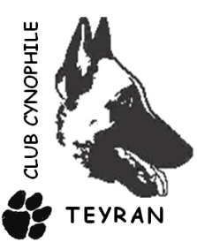
INSCRIPTION CONCOURS D’OBEISSANCE
TEYRAN 31 MAI-1ER JUIN 2014

Coller ici  une étiquette | Echelon : | Coller ici  une étiquette | Echelon :
Coller ici  une étiquette | Nom du conducteur : | Coller ici  une étiquette | Nom du conducteur :
Coller ici  une étiquette | N° carnet de travail : | Coller ici  une étiquette | N° carnet de travail :
Coller ici  une étiquette | Echelon : | Coller ici  une étiquette | Echelon :
Coller ici  une étiquette | Nom du conducteur : | Coller ici  une étiquette | Nom du conducteur :
Coller ici  une étiquette | N° carnet de travail : | Coller ici  une étiquette | N° carnet de travail :
Coller ici  une étiquette | Echelon : | Coller ici  une étiquette | Echelon :
Coller ici  une étiquette | Nom du conducteur : | Coller ici  une étiquette | Nom du conducteur :
Coller ici  une étiquette | N° carnet de travail : | Coller ici  une étiquette | N° carnet de travail :

Signature du Président du club : Tél :
Mail :

